Министерство науки и высшего образования Российской Федерации

**Федеральное государственное бюджетное образовательное учреждение**

**высшего образования**

«Владимирский государственный университет

имени Александра Григорьевича и Николая Григорьевича Столетовых»

(ВлГУ)

Кафедра информационных систем и программной инженерии

**Лабораторная работа №5**

**по дисциплине**

**«Технологии программирования»**

**ВЕДЕНИЕ ПРОГРАММНЫХ ПРОЕКТОВ С ИСПОЛЬЗОВАНИЕМ СИСТЕМ КОНТРОЛЯ ВЕРСИЙ**

**Выполнил**:

ст. гр. ПРИ-120

Д. А. Грачев

**Принял**:

Данилов В. В.

Владимир, 2022

ЦЕЛЬ РАБОТЫ

Научиться пользоваться системой контроля версий при работе с программным проектом и выполнять базовые операции в ней на примере GIT.

ВЫПОЛНЕНИЕ РАБОТЫ

1. Создадим директорию, в которой будет располагаться репозиторий

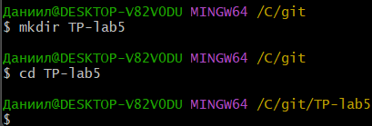

Рисунок . Создание директории

1. Вызовем команду git init, для инициализации репозитория, увидим, что теперь рядом с путем указывается ветка репозитория

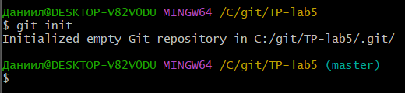

Рисунок . Инициализация репозитория

1. Вызовем команду git status и увидим, информацию о локальном репозитории: в нем нет коммитов и нет файлов для коммита

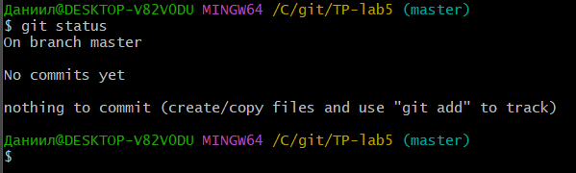

Рисунок . Статус репозитория

1. Создадим в директории файл для примера

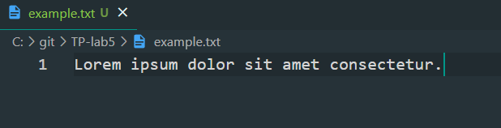

Рисунок . Файл в директории

1. Вызвав теперь команду git status, увидим, что появились не отслеживаемые файлы

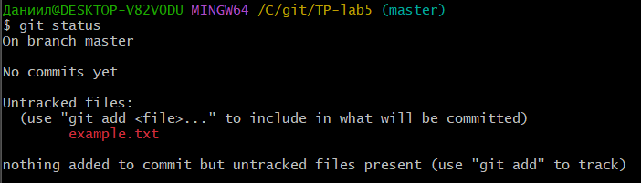

Рисунок . Статус репозитория

1. Вызвав команду git add проиндексируем файл, теперь в git status он будет отображаться как «готовый к коммиту»

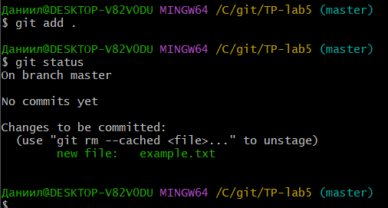

Рисунок . Индексация файла

1. Изменив файл и вызвав команду git status, увидим, что файл был модифицирован

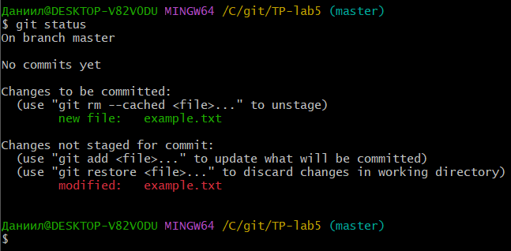

Рисунок . Статус файла

1. Проинициализируем модифицированный файл и создадим коммит

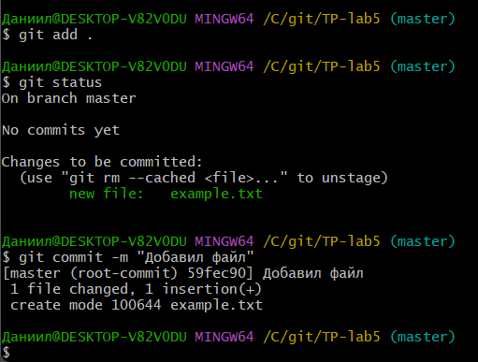

Рисунок . Создание коммита

1. Вызвав команду git log увидим историю коммитов

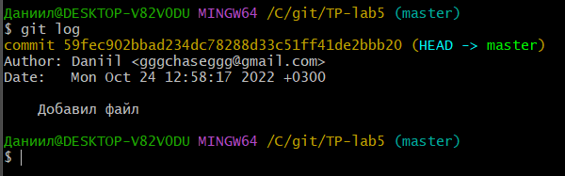

Рисунок . История коммитов

1. Изменим файл и увидим, что он отображается в статусе репозитория, применив команду git reset –hard, откатим изменения до последнего коммита

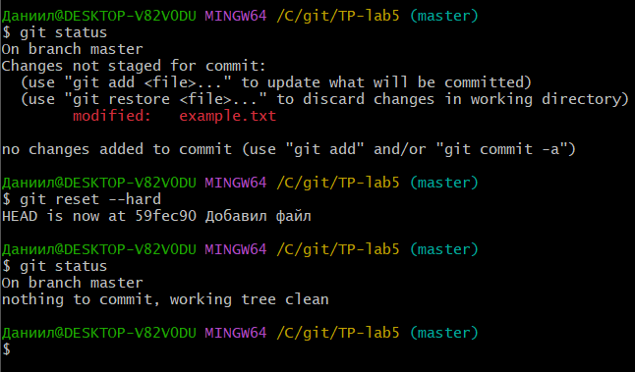

Рисунок . Откат изменений

1. С помощью команды git branch создадим новую ветку с название feature и переместимся на нее с помощью команды git checkout

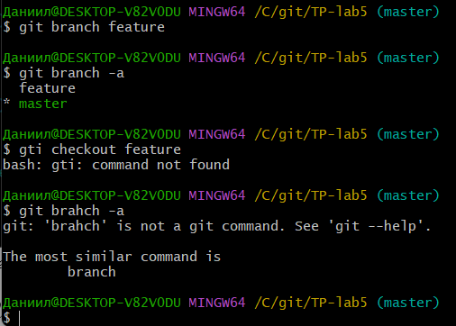

Рисунок . Создание ветки

1. Изменим файл в новой ветке и закоммитим его

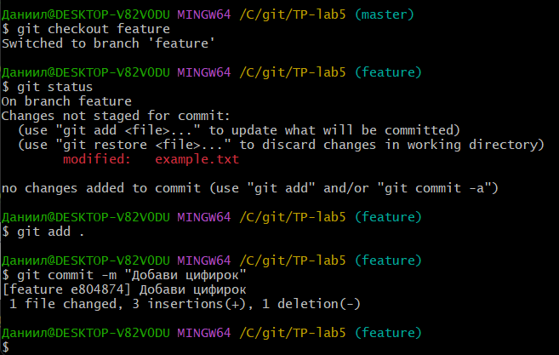

Рисунок . Изменение файла в новой ветке

1. Попытаемся произвести слияние веток в ветку master, при возникновении ошибки, в файле нужно будет разрешить конфликт

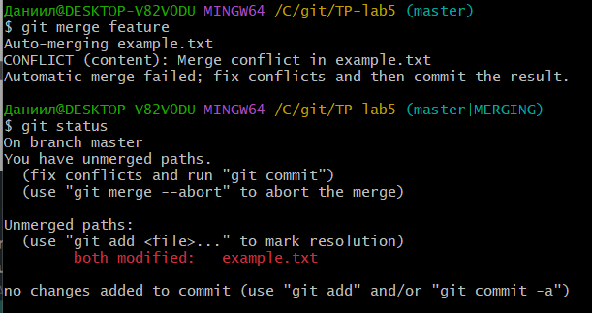

Рисунок . Ошибка слияния

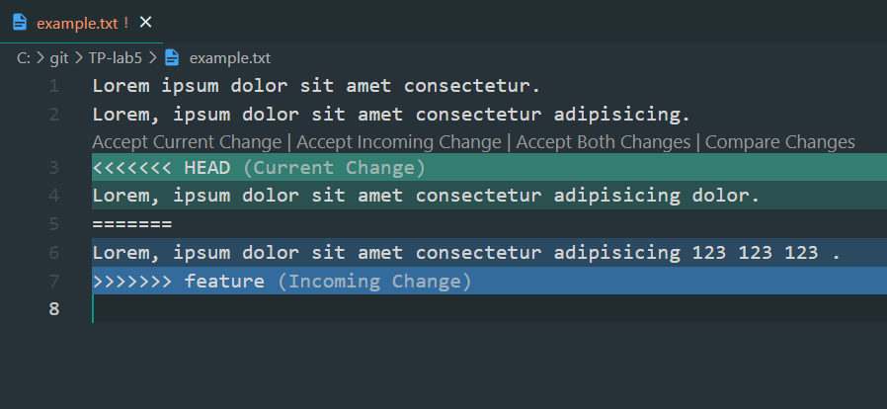

Рисунок . Разрешение ошибки слияния

1. На сайте github.com создадим удаленный репозиторий

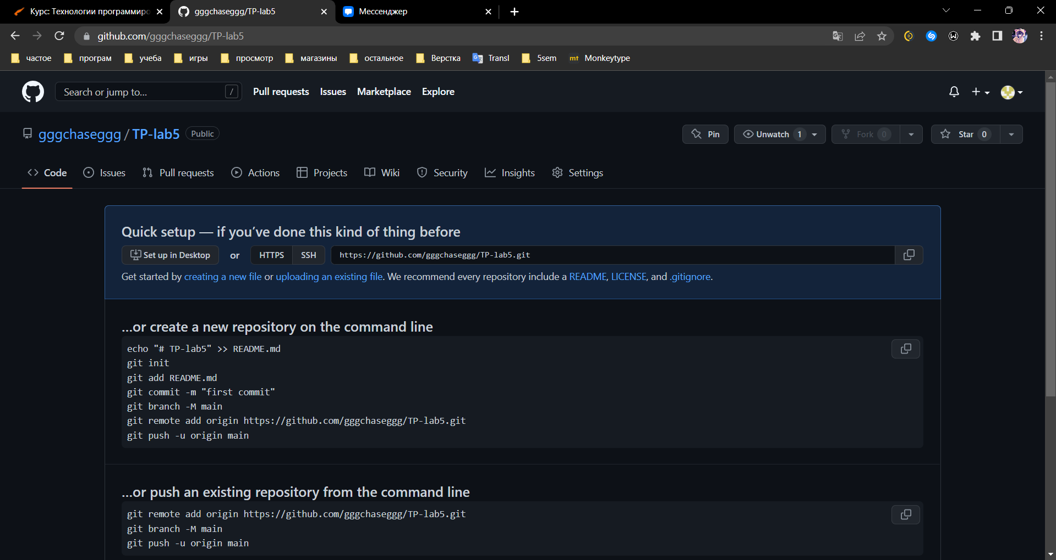

Рисунок . Удаленные репозиторий

1. Используя команду git remote add соединимся с удаленным репозиторием и отправим изменения с помощью команды git push

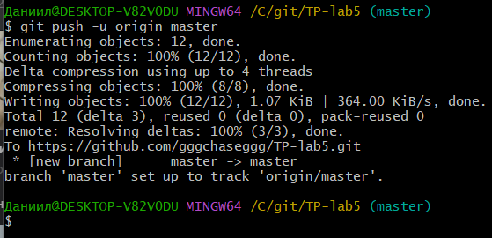

Рисунок . Отправка изменений

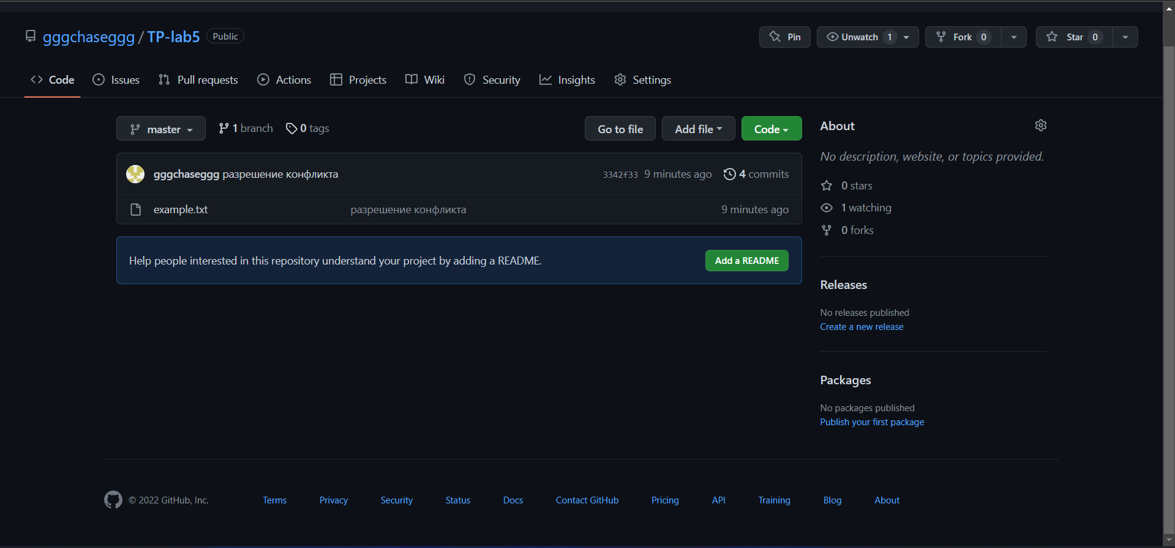

Рисунок . Удаленный репозиторий

ВЫВОД

В ходе выполнения лабораторной работы научился пользоваться системой контроля версий при работе с программным проектом и выполнять базовые операции в ней на примере GIT.